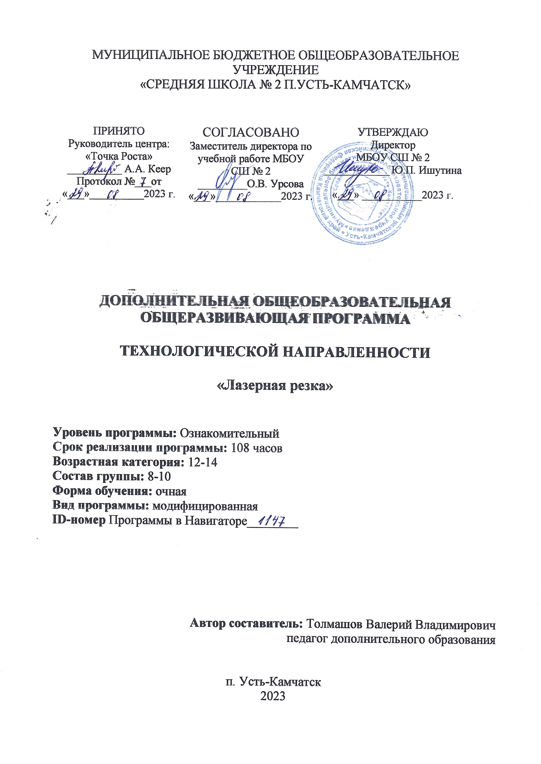
Паспорт дополнительной общеобразовательной общеразвивающей программы
Муниципальное бюджетное общеобразовательное учреждение
«Средняя школа № 2 п. Усть-Камчатск»

Название программы | «Лазерная резка»
Направленность программы | Техническая направленность
Ф.И.О. педагога, реализующего дополнительную общеобразовательную программу | Толмашов Валерий Владимирович
Год разработки | 2023
Краткое описание программы | Программа направлена на знакомство с современными технологиями и стимулированию интереса учащихся к технологиям конструирования и моделирования.
Цель | Формирование комплекса знаний, умений и навыков в области лазерных технологий для обеспечения эффективности процессов проектирования и изготовления изделий.
Задачи | Образовательные:  - познакомить учащихся с комплексом базовых технологий, применяемых при плоскостном моделировании;  - сформировать у обучающихся навыки и умения в области конструирования и инженерного черчения;  - содействовать приобретению опыта создания двухмерных и трехмерных объектов.  Развивающие:  - способствовать развитию творческого  потенциала обучающихся, пространственного воображения и изобретательности;  - способствовать развитию логического  и инженерного мышления;  - содействовать профессиональному  самоопределению.  Воспитательные:  - сформировать у обучающихся  стремления к получению качественного законченного результата;
- сформировать навыки
самостоятельной и коллективной работы;
- сформировать навыки
самоорганизации и планирования времени и ресурсов.
Ожидаемые результаты освоения программы | Метапредметные:  - развитие творческой инициативы и  самостоятельной познавательной  деятельности; памяти, внимания, пространственного воображения; мелкой моторики; волевых качеств: настойчивость, целеустремленность, усердие;  - умение оценивать свою работу и  работы членов коллектива.  Личностные:  - чувство уважения и бережного  отношения к результатам своего труда и труда окружающих;  - нравственные качества: отзывчивость,  доброжелательность, честность, ответственность;  - умение работать в коллективе,  оказывать товарищам помощь и поддержку.  В идеальной модели у учащихся будет воспитана потребность в творческой деятельности в целом и к техническому творчеству в частности, а также сформирована зона личных научных интересов.  Предметные:  - научатся читать несложные чертежи;  обращаться с измерительными  инструментами (линейка, штангенциркуль, транспортир) и проводить обмер детали;  - получат знания об основных типах  соединений в изделиях, собираемых из плоских деталей;  - научатся работать с одной из  распространенных векторных графических программ;  - овладеют основными приемами  инженерного 3D-моделирования;  - познакомятся с приемами создания  объемных конструкций из плоских деталей;
- освоят экспорт эскизов или граней
деталей в плоском векторном формате, пригодном для лазерной резки, технологию лазерной резки;
- научатся понимать принцип работы и
устройство станка с ЧПУ для лазерной резки;
- освоят программу управления
лазерным станком (RDWorksV8 или аналог);
- научаться оптимально размещать
детали на рабочем столе, понимать смысл основных параметров резания и настраивать их для определенного материала;
- овладеют основными операциями с
лазерным станком (размещение заготовки, регулировка фокусного расстояния, запуск задания на резку, аварийная остановка при ошибках, безопасное удаление готового изделия и т.п.);
- научаться работать с ручным
инструментом, проводить пост обработку и подгонку изготовленных деталей, собирать изготовленную конструкцию;
Сроки реализации программы | 1 год
Количество часов в неделю/год | 3 часа в неделю/ 108 часа в год
Возраст обучающихся | 12-14 лет
Форма занятий | Очная
Методическое обеспечение | Обеспечение программы предусматривает наличие следующих методических видов продукции:  - презентации;  - дидактические материалы (раздаточный  материал для самостоятельной работы).
Условия реализации программы | Для реализации программы предусмотрено наличие специального кабинета для занятий: столы, стулья, доска настенная;  рабочие столы, стеллажи для хранения заготовок;  заточной станок (наждак), электродрель ручная, пылесос  лобзик электрический ручной, пилки для
лобзика
универсальный деревообрабатывающий станок;
станок лазерной резки APACHI - 6040(мощностью 80 Вт);
1. Пояснительная записка
Настоящая программа разработана в соответствии с рядом нормативно- правовыми документами:
- Федеральный закон от 29.12.2012 № 273-ФЗ «Об образовании в
Российской Федерации» (с изменениями и дополнениями).;
- Приказ Министерства просвещения Российской Федерации от
27.07.2022 № 629 «Об утверждении порядка организации и осуществления образовательной деятельности по дополнительным общеобразовательным программам» (с изменениями и дополнениями).;
- Приказ Министерства образования Камчатского края от 31.08.2021 №
772 «Об утверждении положений о моделях выравнивания доступности дополнительных общеобразовательных программ для детей с различными образовательными возможностями и потребностями».;
- Приказ Министерства образования Камчатского края от 19.04.2021 №
339 «Об утверждении регламента общественной экспертизы дополнительных общеобразовательных программ».;
- Приказ Министерства образования Камчатского края от 01.10.2021 №
879 «О внедрении моделей реализации дополнительных общеобразовательных программ в сетевой форме и моделей выравнивания доступности дополнительных общеобразовательных программ для детей с различными образовательными возможностями и потребностями».;
- Методические рекомендации по реализации модели обеспечения
доступности дополнительного образования детей с использованием разноуровневых дополнительных общеобразовательных программ.;
- Методические рекомендации по организации участия дополнительной
общеразвивающей программы в системе персонифицированного финансирования дополнительного образования детей Камчатского края.;
При разработке программы учитываются внутренние документы учреждения:
- Устав МБОУ СШ №2
- Положение об организации и осуществлении образовательной
деятельности по дополнительным общеразвивающим программам
- Актуальность
Из школьной программы по физике ученики мало что могут узнать о лазерах, а ведь лазерные технологии сегодня становятся краеугольными в медицине, IT, робототехнике, космонавтике и во множестве других прикладных сфер. Это несоответствие исправит программа «Лазерные технологии. Резка и гравировка». Освоив её, учащиеся смогут ознакомиться с потенциалом лазеров в современном мире, узнать, как они работают и какое будущее ждет специалистов в области лазерной оптики.
- Новизна состоит в одновременном изучении как основных
теоретических, так и практических аспектов лазерных технологий, что
обеспечивает глубокое понимание инженерно-производственного процесса в целом. Во время прохождения программы, обучающиеся получают знания, умения и навыки, которые в дальнейшем позволят им самим планировать и осуществлять трудовую деятельность. Программа направлена на воспитание современных детей как творчески активных и технически грамотных начинающих инженеров, способствует возрождению интереса молодежи к технике, в воспитании культуры жизненного и профессионального самоопределения.
- Цели - формирование комплекса знаний, умений и навыков в области
лазерных технологий для обеспечения эффективности процессов проектирования и изготовления изделий.
- Задачи
Образовательные:
- познакомить учащихся с комплексом базовых технологий, применяемых при плоскостном моделировании;
- сформировать у обучающихся навыки и умения в области конструирования и инженерного черчения;
- содействовать приобретению опыта создания двухмерных и трехмерных объектов.
Развивающие:
- способствовать развитию творческого потенциала обучающихся,
пространственного воображения и изобретательности;
- способствовать развитию логического и инженерного мышления;
- содействовать профессиональному самоопределению.
Воспитательные:
- сформировать у обучающихся стремления к получению качественного
законченного результата;
- сформировать навыки самостоятельной и коллективной работы;
- сформировать навыки самоорганизации и планирования времени и
ресурсов.
- Ожидаемые результаты
Метапредметные:
- развитие творческой инициативы и самостоятельной познавательной деятельности; памяти, внимания, пространственного воображения; мелкой
моторики; волевых качеств: настойчивость, целеустремленность, усердие;
- умение оценивать свою работу и работы членов коллектива.
Личностные:
- чувство уважения и бережного отношения к результатам своего труда и
труда окружающих;
- нравственные качества: отзывчивость, доброжелательность, честность,
ответственность;
- умение работать в коллективе, оказывать товарищам помощь и
поддержку.
В идеальной модели у учащихся будет воспитана потребность в творческой деятельности в целом и к техническому творчеству в частности, а также сформирована зона личных научных интересов.
Предметные:
- научатся читать несложные чертежи; обращаться с измерительными инструментами (линейка, штангенциркуль, транспортир) и проводить
обмер детали;
- получат знания об основных типах соединений в изделиях, собираемых
из плоских деталей;
- научатся работать с одной из распространенных векторных графических
программ;
- овладеют основными приемами инженерного 3D-моделирования;
- познакомятся с приемами создания объемных конструкций из плоских
деталей;
- освоят экспорт эскизов или граней деталей в плоском векторном
формате, пригодном для лазерной резки, технологию лазерной резки;
- научатся понимать принцип работы и устройство станка с ЧПУ для
лазерной резки;
- освоят программу управления лазерным станком (RDWorksV8 или
аналог);
- научаться оптимально размещать детали на рабочем столе, понимать
смысл основных параметров резания и настраивать их для определенного материала;
- овладеют основными операциями с лазерным станком (размещение
заготовки, регулировка фокусного расстояния, запуск задания на резку, аварийная остановка при ошибках, безопасное удаление готового изделия и т.п.);
- научаться работать с ручным инструментом, проводить пост обработку и
подгонку изготовленных деталей, собирать изготовленную конструкцию;
- Направленность. Техническая
- Уровень. Ознакомительный. В ходе реализации программы
предполагается изучение графического редактора RDWorksV8, приемы работы с лазерным станком, изменение параметров резки и гравировки.
- Характеристика. Программа по своим возможностям направленна
знакомство с современными технологиями и стимулированию интереса учащихся к технологиям конструирования и моделирования, организация поисковой, познавательной деятельности, дающей учащимся возможность переживать радость самостоятельных открытий.
- Форма обучения. Очная
- Особенности организации образовательного процесса
Программа «Лазерная резка» рассчитана на детей среднего и старшего школьного возраста 12-15 лет (мальчики и девочки). Специальных знаний и навыков для обучения не требуется.
- Состав группы, режим занятий, периодичность и продолжительность занятий
Наполняемость группы равна количеству рабочих мест, оснащенных персональным компьютером. Занятия проходят 2 раза в неделю по 2 академических часа.
- Объем и срок освоения программы
Объем программы: 102 часа
Срок реализации программы: 1 год
- Учебный план
Таблица 1. Учебный план дополнительной общеобразовательной программы Лазерная резка
№ | Наименование раздела, темы | Всего часов | Теори я | Практик а | Формы аттестации (контроля)
1 | Введение. Техника безопасности  поведения в мастерской и при работе  с лазерным комплексом. | 6 | 4 | 2 | Устный опрос, беседа. Практическая работа
2 | Подготовка векторов и чертежей для  станков с ЧПУ | 20 | 8 | 12 | Устный опрос, беседа, Практическая работа
3 | Материалы для лазерной резки и гравировки | 12 | 4 | 8 | Устный опрос, беседа, Практическая работа
4 | Подготовка файлов в RDWorksV8 для лазерной резки и гравировки на лазерном станке | 22 | 7 | 15 | Практическая работа
5 | Ориентировочные параметры лазерной резки и гравировки | 12 | 4 | 8 | Практическая работа
6 | Фокусное расстояние и линзы | 12 | 3 | 9 | Устный опрос, беседа. Практическая работа
7 | Лазерно-гравировальный станок | 18 | 8 | 10 | Устный опрос, беседа. Практическая работа
- Содержание программы
Раздел 1. Введение. Техника безопасности поведения в мастерскую и при работе с лазерным комплексом. Инструктаж по санитарии. Распорядок дня. Расписание занятий. Программа занятий на курс. Введение в компьютерную графику. Компактная панель и типы инструментальных кнопок. Создание пользовательских панелей инструментов. Простейшие построения. Настройка рабочего стола. Построение отрезков, окружностей, дуг эллипсов. Простейшие команды в RDWorksV8. Сдвиг и поворот, масштабирование и симметрия, копирование и деформация объектов, удаление участков.
Раздел 2. Подготовка векторов и чертежей для станков с ЧПУ. Выделение и преобразование объектов в RDWorksV8. Теория. Выделение скрытых объектов. Выделение всех объектов. Инструменты для преобразований. Практика. «Работа с векторным графическим редактором «RDWorksV8». Перемещение объектов, вращение и изменение размеров объектов в RDWorksV8. Перемещение при помощи мышки, горячие клавиши. Перемещение объектов при помощи стрелок, настройка приращения. Точные перемещения путем ввода числовых значений. Точные перемещения с использованием динамических направляющих. Вращение объектов. Изменение размеров объекта.
Раздел 3. Копирование объектов, создание зеркальных копий. Работа с векторным графическим редактором RDWorksV8. Применение инструментов группы «Преобразование». Выбор по заливке либо по абрису. Режимы выбора лассо. Горячие клавиши инструмента выбор. Выделение и редактирование объекта в группе. Создание групп выбора. Трансформация созданных объектов в RDWorksV8. Масштабирование отсканированных чертежей в RDWorksV8. Быстрый способ по соответствию масштаба отсканированного чертежа к масштабу рабочего пространства программы RDWorksV8. Быстрая обрисовка вектором в RDWorksV8. Технология быстрого перевода рисунка в вектор. Трассировка растрового изображения в RDWorksV8. Трассировка логотипа, изображений. Резка и гравировка фанеры». Технология лазерной резки и гравировки. Технология гравировки бумаги. Технология векторной резки бумаги.
Раздел 4. Подготовка файлов в RDWorksV8 для лазерной резки и гравировки на лазерном станке. Создание макетов для лазерной резки. Выполнить чертёж сувенира на RDWorksV8, для резки. Подготовка макета для загрузки в лазерный станок. Подготовка расходного материала для загрузки и резки металла. Создание макета для лазерной гравировки. Настройка лазерного станка. Экспортирование проекта для резки.
Раздел 5. Ориентировочные параметры лазерной резки и гравировки. Как происходит процесс резки на лазерном станке. Изучение лазерного станка в резке различных расходных материалов. Как происходит процесс гравировки. Как с помощью программы RDWorksV8 подготовить изображение к гравировке.
Раздел 6. Фокусное расстояние и линзы. Фокусирующая линза и фокусное расстояние. Изучение фокуса, фокусного расстояния и способы их настройки. Изучение глубины фокуса, диаметр фокусного пятна, виды материалов линз.
Раздел 7. Лазерно-гравировальный станок. Инструктаж по технике безопасности и действиях при пожаре во время работы на станке. Знакомство со станком. Его технические характеристики. Интерфейс. Ноль станка, исходная точка детали. Применяемые инструменты и приспособления.
- Календарный учебный график
Таблица 3. Календарный учебный график

Год обучения | Дата начала занятий | Дата окончания занятий | Ко-во учебных недель | Кол-во дней | Кол-во часов | Режим занятий
1 | 04.09.2023 | 31.05.2024 | 36 | 66 | 108 | 2 раза в неделю по 2 часа

Этапы образовательного процесса | 1 группа
Начало учебного года | 11 сентября 2023
Продолжительность учебного года | 36 недель
Продолжительностью учебных занятий | 45 минут
Вводная диагностика | декабрь
Промежуточная диагностика и итоговая диагностика | апрель
Дополнительные элементы:
Открытое занятие | -
Итоговое занятие | май
Родительские собрания | дистанционное
Окончание учебных занятий | 24 мая
Летние каникулы | -
4. Условия реализации программы
- Наличие необходимых материально-технических условий для
реализации программы
Таблица 4. Перечень оборудования, инструментов и материалов необходимых для реализации программы.

№ п/п | Перечень оборудования, инструментов и | Количест
 | материалов | во
1 | Лазерный станок | 1
2 | Ноутбук | 8
- Характеристика помещений
Помещение: учебный кабинет, оформленный в соответствии с профилем проводимых занятий и оборудованный в соответствии с санитарными нормами.
Оборудование:
- столы, стулья, доска настенная;
- рабочие столы, стеллажи для хранения заготовок;
- заточной станок (наждак),
- электродрель ручная,
- пылесос
- лобзик электрический ручной, пилки для лобзика
- универсальный деревообрабатывающий станок;
- станок лазерной резки APACHI - 6040(мощностью 80 Вт);
- Наличие информационно-методических условий реализации
программы
Таблица 5. Информационно-методические условия реализации программы.

№ п.п. | Наименование пособия, образовательного ресурса | Область применения
1 | https://www.foroffice.ru/articles/173119/ | Лазерная резка
2 | https://rutube.ru/channel/23498375/ | Лазерная резка
3 | https://pikabu.ru/story/tvoya_pervaya_rez ka_faneryi_na_lazernom_stanke_manual_ dlya_nachinayushchikh_9006639 | Лазерная резка
- Использование дистанционных образовательных технологий при
реализации программы
- Реализация программ в сетевой форме не предусмотрена.
  - Список литературы
- Григорьянц А.Г., Сафонов А.Н. Лазерная техника и технология. Высшая школа, 2008. 191 с.
- Лазеры в технологии. Под ред. М.Ф. Стельмаха. – М.: Энергия, 2015.
- Рыкалин Н.Н., Углов А.А., Кокора А.Н. Лазерная обработка материалов. – М.: Машиностроение, 2015. 496 с.

